الواجب الأول ..

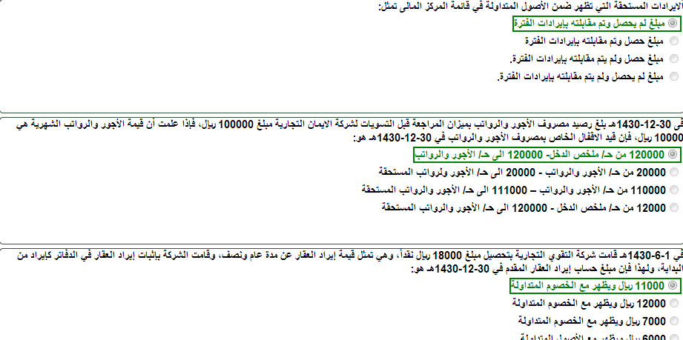

الواجب الثاني ..
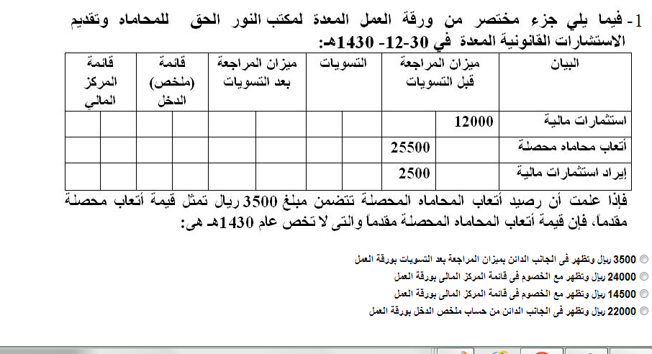
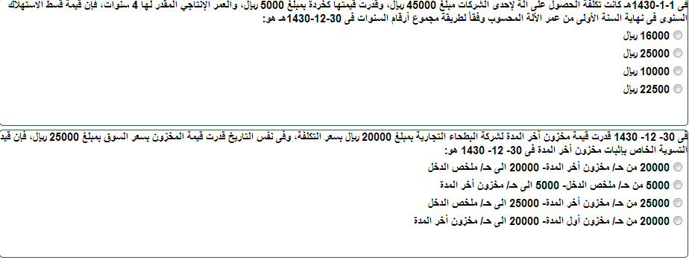

الواجب الثالث..
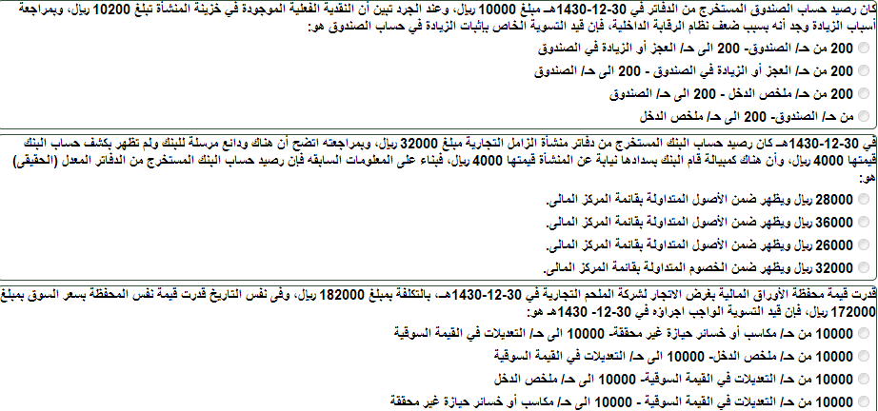

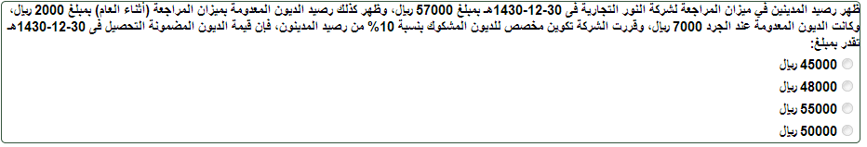

- تمنياتي لكم بالتوفيق والنجاح ..
- هنادي خالد ..

